1. **mace组与非mace一般资料对比 （表1）**

脑血管病、糖尿病、心功能，心率、LDL-C、HDL-C、FBG、CK-MB、TG、肌钙蛋白I、肌钙蛋白T、肌红蛋白、糖化血红蛋白、NT-proBNP、LVEF、TyG指数、TG/HDL。P＜0.05

表1 **MACE组与非MACE组患者一般资料对比**

|  |  |  |  |  |
| --- | --- | --- | --- | --- |
| **指标** | **mace(n=59)** | **非mace(n=401)** |  | **p-value** |
| **人口学信息资料** |  |  |  |  |
| 年龄 | 66.0(63.97,72.03) | 66.77(63.0,71.0) | 12434.5 | 0.526 |
| 性别（男性） | 77.97% | 77.31% | 0 | 1 |
| 吸烟 | 35.59% | 38.4% | 0.0738 | 0.7859 |
| 高血压 | 72.88% | 64.34% | 1.3031 | 0.2536 |
| 糖尿病 | 49.15% | 33.17% | 5.0813 | 0.0242 |
| 脑血管病 | 16.95% | 5.99% | 7.5018 | 0.0062 |
| 冠心病病史 | 8.47% | 5.74% | 0.2808 | 0.5961 |
| **临床资料** |  |  |  |  |
| 收缩压 | 116.0(104.0,124.5) | 120.0(110.0,132.0) | 10366 | 0.1245 |
| 舒张压 | 70.0(62.5,80.0) | 70.0(65.0,80.0) | 11160.5 | 0.4813 |
| 心率 | 80.0(70.0,88.5) | 71.0(65.0,80.0) | 14924.5 | 0.0012 |
| LDL-C( mmol·L-1 ) | 3.09±0.97 | 2.59±0.91 | 3.8444 | 0.0001 |
| HDL-C( mmol·L-1 ) | 1.25±0.31 | 0.94±0.29 | 7.6594 | ＜0.001 |
| TC( mmol·L-1 ) | 4.11(3.67,5.13) | 4.36(3.7,5.06) | 11461.5 | 0.6999 |
| TG( mmol·L-1 ) | 1.77(1.32,2.29) | 0.92(0.42,1.63) | 17825 | ＜0.001 |
| FBG( mmol·L-1 ) | 7.46(6.1,9.45) | 6.57(5.41,8.6) | 14909.5 | 0.0012 |
| HbA1C（%） | 7.24(6.0,7.24) | 6.71(5.8,6.9) | 9469.5 | 0.0104 |
| Cr( mmol·L-1 ) | 84.4(68.5,103.34) | 80.1(67.6,99.34) | 12602 | 0.4181 |
| Hb（g·mL-1） | 142.0(131.5,149.0) | 142.0(132.0,151.0) | 11486.5 | 0.7193 |
| CK-MB （ng·mL-1） | 155.0(49.64,299.0) | 102.0(17.7,224.08) | 14244 | 0.0113 |
| 肌钙蛋白I（pg·mL-1） | 55.61(13.18,102.0) | 33.0(3.53,102.0) | 13381.5 | 0.103 |
| 肌钙蛋白T | 501.5(501.5,501.5) | 496.42(496.42,496.42) | 22974 | ＜0.001 |
| MYO（ng·mL-1） | 712.64(599.85,712.64) | 388.26(194.0,388.26) | 18250.5 | ＜0.001 |
| NT-proBNP( pg·mL-1 ) | 5645.57(5645.57,5645.57) | 610.02(610.02,610.02) | 21261 | ＜0.001 |
| TyG指数 | 9.31(8.95,9.65) | 8.51(7.73,9.19) | 18204 | ＜0.001 |
| LVEF(%) | 48.0(41.0,53.0) | 53.77(50.0,58.0) | 6797 | ＜0.001 |
| 行PCI （是） | 89.83% | 91.77% | 0.5244 | 0.469 |
| **ACS分型** |  |  | 0 | 1 |
| STEMI | 91.53% | 91.77% |  |  |
| NSTEMI | 6.78% | 8.23% |  |  |
| UAP | 1.69% | 0 |  |  |
| **Killip分级** |  |  | 52.4801 | ＜0.01 |
| I级 | 50.85% | 11.97% |  |  |
| II-III级 | 58.74% | 10.49% |  |  |
| **血管病变** |  |  | 1.8187 | 0.4028 |
| 单支 | 83.05% | 89.03% |  |  |
| 双支 | 6.78% | 4.74% |  |  |
| 多支 | 10.17% | 6.23% |  |  |

1. **TyG 指数水平与 老年ACS 患者院内MACE发生风险的相关性**

以 老年ACS患者是否发生 院内MACE为因变量（赋值：否 =0，是 =1），以TyG 指数水平为自变量进行二元Logistic 回归分析，模型 1未调整混杂因素分析结果显示，TyG指数水平的增加升高了MACE的风险比率。模型2、模型3、模型4分别调整了混杂因素后（见表2），这种关系在统计学上仍然显著（P＜0.05），MACE的风险增至2.90、2.91、3.29倍。

进一步利用 RCS 验证 TyG 指数与 老年ACS患者 院内MACE发生风险的相关性，结果显示，随着 TyG 指数增加，老年ACS患者 院内MACE发生风险呈线性增加（P 非线性 =0.100），见图1。

表2 **TyG 指数与 老年ACS 患者院内MACE发生风险相关性的Logistic 回归分析**

| Variables | Model1 | |  | Model2 | |  | Model3 | |  | Model4 | |
| --- | --- | --- | --- | --- | --- | --- | --- | --- | --- | --- | --- |
| OR (95%CI) | *P* | OR (95%CI) | *P* | OR (95%CI) | *P* | OR (95%CI) | *P* |
| TyG指数 | 2.87 (2.00 ~ 4.11) | **<.001** |  | 2.90 (1.99 ~ 4.24) | **<.001** |  | 2.91 (1.44 ~ 5.88) | **0.003** |  | 3.29 (1.39 ~ 7.83) | **0.007** |
| Model1: 未调整混杂因素；Model2: 调整年龄、性别、BMI、吸烟史、饮酒史；Model3进一步调整心率, 糖尿病，脑血管病史；Model4: 进一步调整LDL-C、HDL-C、FBG、CK-MB、TG、肌钙蛋白I、肌钙蛋白T、肌红蛋白、HbA1C、NT-proBNP。 | | | | | | | | | | | |

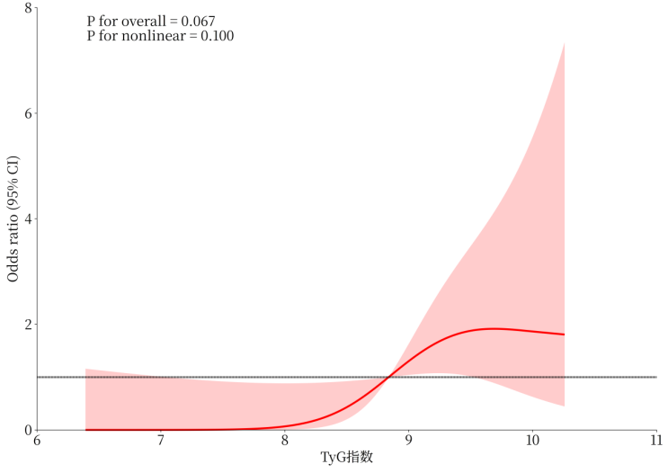

**图1TyG指数与MACE结局关系的限制性立方样条图**

1. **老年ACS 患者发生院内MACE影响因素的单因素及多因素Logistic回归分析（表3）**

将表1中P＜0.05的变量进行单一因素回归分析，结果提示MACE组糖尿病比例、脑血管病比例、LDL-C、 心率、TG、FBG、CK-MB、MYO、TyG指数均比非MACE高，差异有统计学意义。为分析老年ACS患者院内MACE的独立危险因素，控制混杂因素，以MACE为因变量，进一步将单因素分析中有统计学意义的因素纳入多因素Logistic 回归分析，结果显示：脑血管病(OR=3.18，95%CI1.73 ~ 7.71，p=0.009)、LDL-C(OR=1.81，95%CI1.04 ~ 3.14，p=0.035)、心率(OR=1.04，95%CI1.01 ~ 1.07，p=0.018)、TyG指数(OR=3.29，95%CI(1.39 ~ 7.83，p=0.007)是院内MACE的独立危险因素。见表3。

表3**老年ACS 患者发生院内MACE的单因素及多因素**Logistic**回归分析**

|  |  |  |  |  |
| --- | --- | --- | --- | --- |
| Variables | 单因素 | | 多因素 | |
| OR (95%CI) | *P* | OR (95%CI) | *P* |
| 糖尿病 | 1.95 (1.12 ~ 3.38) | **0.018** |  |  |
| 脑血管病 | 3.21 (1.45 ~ 7.10) | **0.004** | 3.18 (1.73 ~ 7.71) | **0.009** |
| LDL-C | 1.70 (1.28 ~ 2.25) | **<.001** | 1.81 (1.04 ~ 3.14) | **0.035** |
| 心率 | 1.03 (1.01 ~ 1.05) | **0.003** | 1.04 (1.01 ~ 1.07) | **0.018** |
| TG | 1.52 (1.23 ~ 1.89) | **<.001** |
| FBG | 1.12 (1.03 ~ 1.21) | **0.005** |
| CK-MB | 1.01 (1.01 ~ 1.01) | **0.016** |
| MYO | 1.01 (1.01 ~ 1.01) | **0.025** |
| TyG指数 | 2.87 (2.00 ~ 4.11) | **<.001** | 3.29 (1.39 ~ 7.83) | **0.007** |

4.建立预测回归模型

根据多因素回归分析结果，将独立危险因素脑血管病史、LDL-C、心率、TyG指数作为输入变量，构建联合预测回归模型：Logit（P）=1.15*TyG指数 + 0.017 * 心率 + 0.323 * 脑血管病史 + 0.48 * LDL-C检测值 -15.09。

5. TyG 指数及回归模型对老年ACS患者发生院内MACE的预测价值

以MACE为结局，利用 TyG 指数及预测回归模型建立ROC曲线，TyG 指数预测老年ACS患者发生院内MACE的曲线下面积 （AUC）为 0.780，F1值为0.556，灵敏度为 69.0%，特异度为 96.2%。预测回归模型的 AUC为 0.855 ，F1值为0.733，灵敏度为 90.5%，特异度为84.6%，见表4，图2。

表4 TyG 指数及回归模型预测老年ACS患者发生院内MACE的ROC曲线分析结果

|  |  |  |  |  |  |  |  |
| --- | --- | --- | --- | --- | --- | --- | --- |
|  | AUC | 灵敏度 | 特异度 | 阳性预测值 | 阴性预测值 | 准确度 | F1值 |
| TyG指数 | 0.780 | 0.690 | 0.962 | 0.989 | 0.391 | 0.605 | 0.556 |
| 回归模型 | 0.855 | 0.905 | 0.846 | 0.966 | 0.647 | 0.763 | 0.733 |

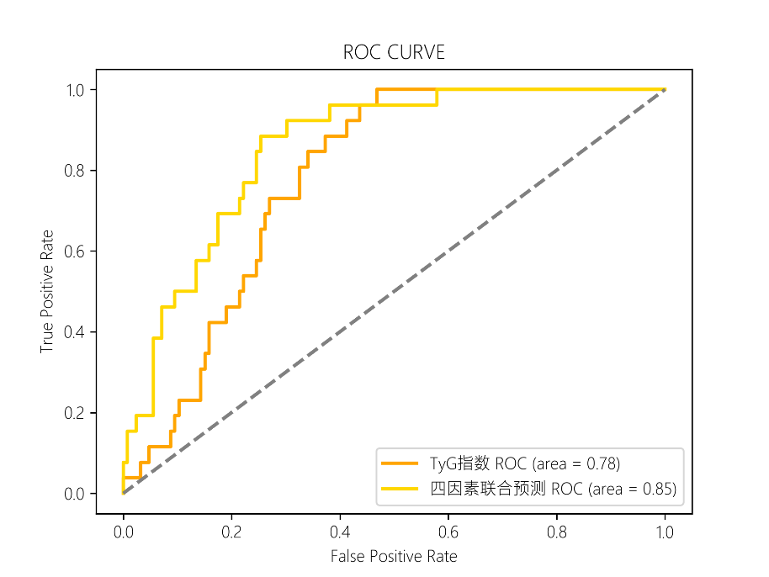

图2 TyG 指数及回归模型预测老年ACS患者发生院内MACE的 ROC 曲线

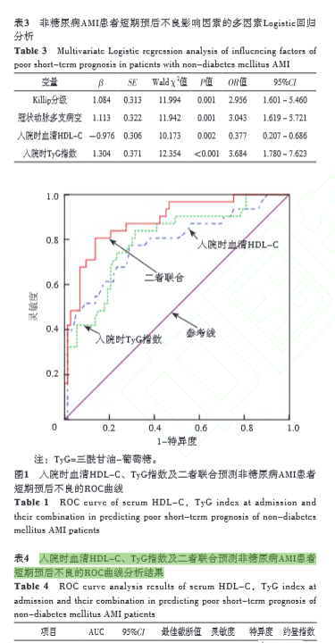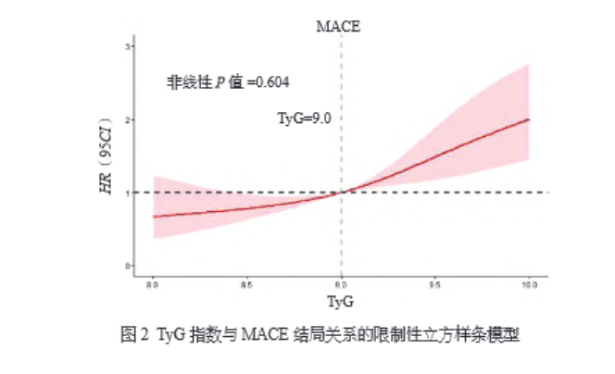

5.ROC曲线/DCA曲线（表3，图3，图4）

将 ＴｙＧ 指 数、Ｇｒａｃｅ 评 分 做 ＲＯＣ 曲 线，曲 线 下面积分别 为 ０．７４２，０．８２９，预 测 ＭＡＣＥｓ敏 感 性 分 别 为 ８６．８％、７３．６％，特 异 性 分 别 为 ５１．９％、 ７８．９％，阈值分 别 为 ８．８０６、１６７．５。 二 者 联 合 后 曲 线下面 积 （ＡＵＣ）为 ０．８５６，敏 感 性 为 ７４．５％，特 异 性为８３．５％，均高 于 Ｇｒａｃｅ单 独 预 测 ＭＡＣＥｓ。 采 用 Ｄｅｌｏｎｇ 检 验，发 现 二 者 联 合 后 比 单 独 预 测 ＭＡＣＥｓ事 件 都 更 有 效 （Ｚ＝４．４３７，Ｐ＜０．００１；Ｚ＝ ２．３７８，Ｐ＝０．０１７）。因此，ＴｙＧ 指 数 联 合 Ｇｒａｃｅ评 分后提高了 Ｇｒａｃｅ评分对于 ＡＭＩ患者临床终点的 预测价值 及 Ｇｒａｃｅ评 分 预 测 ＭＡＣＥｓ的 敏 感 性 和 特异性

